**QUIZ 8º ANO – LÍNGUA ESPANHOLA 3º BIMESTRE**

1. Lee el cómic y verifica la alternativa que indica correctamente los verbos en pretérito indefinido en cada escena.

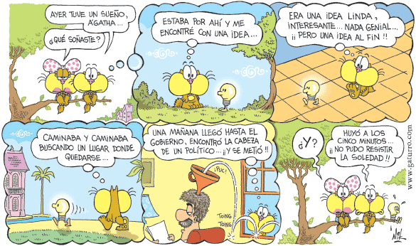

1. Tuve, soñaste, encontré, llegó, encontró, metió y huyó, pudo.
2. Estaba, encontré, era y resistir.
3. Caminaba, buscando, quedarse y llegó, encontró.
4. Caminaba y resistir.
5. De las alternativas, ¿cuál es el cuadrito que hay un verbo en pretérito indefinido?

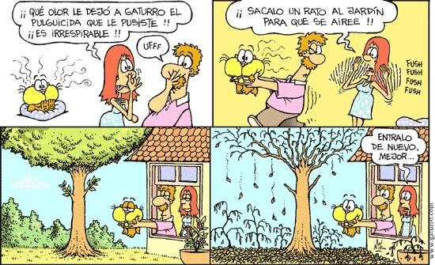

* 1. 3º quadrito - éntralo
  2. 2º quadrito - sácalo
  3. 1º quadrito - dejó, pusiste
  4. Todas son correctas.

1. ¿Cuál es el verbo en pretérito que Mafaldo anotó en su diario?

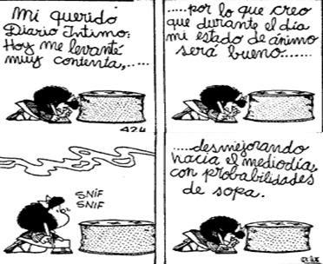

* 1. Levanté
  2. Creo
  3. Será
  4. Desmejorando

1. Ayer Marta y Luis __________ el autobús.
   1. perdimos
   2. perdieron
   3. perdiste
   4. perdisteis

5. ¿Qué hiciste en la semana pasada? Verifica la respuesta correcta.

* 1. Yo hicisteis una ensalada muy salada.
  2. Yo hiciste una ensalada muy salada.
  3. Yo hizo una ensalada muy salada.
  4. Yo hice una ensalada muy salada.

**RESPOSTAS:** 1. a; 2. c; 3. a; 4. b; 5. d